Arbeitsauftrag Ethik Klasse 6a – Thema: Die 10 Gebote

1. Lies den Text über die 10 Gebote!
2. Übernimm dir das anschließende Tafelbild unter der Überschrift in dein Heft! (Teil 1)
3. Recherchiere anschließend im Internet und suche die 10 Gebote heraus. Notiere sie in dein Heft. (Tafelbild 1)
4. Löse den zusammenfassenden Lückentext und notiere ihn in dein Heft! (Teil 2)
5. Bereite dich auch auf dieses Thema inhaltlich vor!

Schau auch gern hier vorbei:
https://www.youtube.com/watch?v=awWU5yMoCr0

Die Zehn Gebote
Teil 1
Die Zehn Gebote sind die ältesten Regeln der Juden und Christen. Die etwa 3.300 Jahre alte Geschichte der göttlichen Weisungen steht in der Thora und im Alten Testament.
Die Zehn Gebote vermitteln Werte wie gegenseitige Achtung und Respekt, Treue und Wahrheitsliebe. Diese Werte sind auch für nichtgläubige Menschen von großer Bedeutung.
Mose erhielt auf dem Berg Sinai von Gott zwei Tontafeln auf denen die Zehn Gebote standen. Die Gebote werden auch Dekalog genannt, das ist griechisch und wird mit „Zehnworte“ übersetzt. Mit den Zehn Geboten schloss Gott einen Bund mit dem Volk Israel, das von da an nach diesen Regeln leben und handeln sollte. Gott hatte das Volk Israel erwählt, seine Gebote zu befolgen und den neuen Glauben in die Welt zu tragen.
Die Juden feiern mit dem Fest Schawuot den Tag, an dem sie von Gott die Zehn Gebote erhalten haben. Schawuot ist gleichzeitig ein Dankfest für die erste Ernte im Jahr.


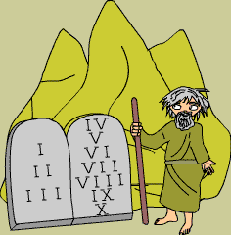
Moses und die 10 Gebote
Tafelbild 1
- älteste Regeln der Juden und Christen
- stehen in der Thora und im Alten Testament geschrieben
- vermitteln wichtige Werte (Bsp.: Treue, Respekt)
- Moses erhielt sie von Gott (auf dem Berg Sinai)
- Bund zwischen Gott und dem Volk Israel: mussten Gebote von nun an befolgen
- 10 Gebote unterteilt: 1) Verhalten der Menschen zu Gott
2) Verhalten der Menschen untereinander

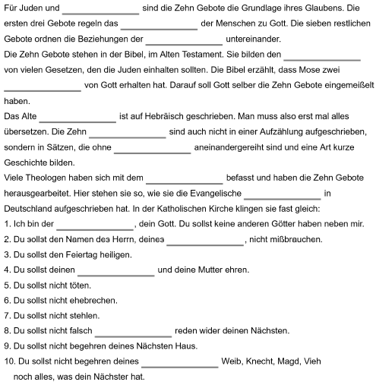
Teil 2

